Stéréoisomères en pharmacologie

Niveau : terminale S

Compétences mises en œuvre :

S’approprier :

Extraire l’information utile.
- Analyser :

Organiser et exploiter les informations extraites.
- Communiquer :

Rédiger un texte de manière cohérente et compréhensible.

Principe de l’activité :
Dans le cadre d’une étude de documents, on facilite l’extraction d’informations utiles (par le biais d’étiquettes) afin de répondre à une problématique.

Conditions de mise en œuvre :

- L’élève doit attribuer chaque étiquette à une partie du texte. Il doit également exclure les étiquettes n’ayant aucun rapport au texte ou celles délivrant une information erronée.
L’élève doit utiliser certaines étiquettes pour répondre à la problématique.

- Durée : 1 séance d’une heure ou de 2 h si on veut faire rédiger correctement la réponse du pharmacien.

- Outils : ordinateur + vidéoprojecteur.

- Documents à disposition :

Situation déclenchante et consignes à donner aux élèves.
Documents 1 à 6,
Liste des étiquettes.

- Contexte dans lequel s’inscrit l’activité : méthodologie, remédiation.

Sources :
Documents issus de la revue « techniques de l’ingénieur », écrits par le professeur Serge Kirkiacharian.

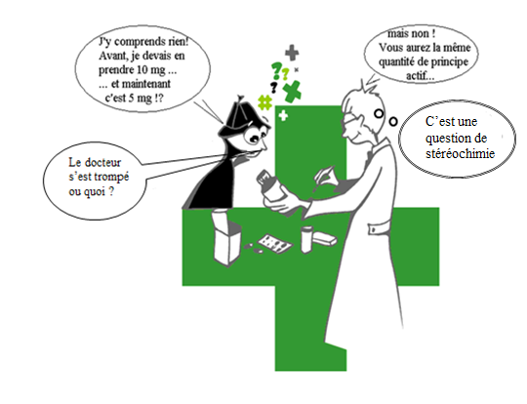

Document à vidéoprojeter ou à distribuer
CONSIGNES A DONNER AUX ELEVES :

- Affecter chaque étiquette au document délivrant l’information correspondante.
- Sélectionner et coller les étiquettes utiles à la rédaction de la réponse du pharmacien.
- A partir de ces étiquettes, rédiger la réponse complète du pharmacien.

Stéréoisomères en pharmacologie

Doc 1 : L’examen des différents médicaments chiraux commercialisés jusqu’à ces dernières années montre qu’il s’agit le plus souvent de mélanges racémiques constitués d’égales proportions des deux énantiomères. Avec le développement de méthodes de synthèse énantiosélectives ainsi que le perfectionnement des techniques de séparation, la préparation de quantités importantes de composés optiquement purs a été possible, permettant l’étude des propriétés biologiques propres de chaque énantiomère.
De fait, depuis quelques années, la commercialisation d’un énantiomère pur de préférence au mélange racémique a pris un grand essor. De multiples raisons sont à l’origine de cette orientation. Outre la plus grande facilité d’obtention des énantiomères purs précédemment évoquée, il convient de citer principalement celui de son intérêt thérapeutique, conséquence d’une meilleure prise en compte des propriétés pharmacologiques, toxicologiques, d’effets indésirables et d’interactions médicamenteuses propres à chaque énantiomère. Par ailleurs, cette approche présente un aspect économique pour le fabricant, dans la mesure où un médicament comportant un seul énantiomère en lieu et place du racémique est considéré comme un principe actif nouveau, prolongeant la durée de vie du brevet d’exploitation.

Doc 3 : D’un point de vue conceptuel, il faut attendre le début du XXe siècle pour noter avec Ehrlich l’importance des rapports entre la structure d’une substance et son activité. (…) Mais c’est à partir de 1984 que Ariens soulignait l’importance de la stéréo-isomérie en pharmacologie, en considérant que, lorsque l’activité est présente chez un seul énantiomère, l’autre antipode peut être dépourvu d’activité voire donner lieu à des effets indésirables et représenter ainsi par sa présence dans un médicament racémique 50 % d’impuretés.

Doc 2 : Du point de vue historique, c’est à Jean-Baptiste Biot que l’on doit la découverte, dès 1815, de l’aptitude que possède une substance de dévier la lumière polarisée et à Louis Pasteur, dès 1848, celle de l’existence de structures, images l’une de l’autre et non superposables, dénommées énantiomères ou antipodes optiques.

Doc 5 : Dans le cas de l’acide ascorbique ou vitamine C(…) seul l’énantiomère L est actif tandis que l’acide D ascorbique est dépourvu d’action vitaminique.

Doc 4 : La kétamine est un anesthésique général de synthèse de courte durée d’action, employé par voie intraveineuse sous forme racémique. Des études ont montré que la (S) kétamine possède un pouvoir anesthésique plus puissant que l’antipode (R). Par ailleurs, ce même isomère (S) donne lieu à l’apparition de moins d’effets indésirables (agitation, hallucinations) après le réveil.

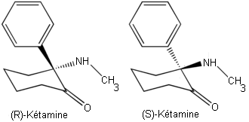

Doc 6 : L’activité du salbutamol est mise à profit dans le traitement de l’asthme en raison de son effet bronchodilatateur. Alors que le (R)-lévosalbutamol possède l’action bronchodilatatrice, l’énantiomère (S)- est responsable des effets secondaires néfastes tels que le bronchospasme et les effets allergiques sévères.

Les étiquettes du texte :

1

Un mélange racémique est un mélange à part égale de deux énantiomères.

2

Certaines substances dévient la lumière polarisée.
3

Deux énantiomères peuvent avoir des effets antagonistes.

4

La stéréoisomérie est intéressante en pharmacie car un énantiomère peut être actif et pas l'autre, voire dangereux.

5

La forme L de cet énantiomère présente une activité vitaminique.
6

La préparation de quantités de composés optiquement pur est désormais possible.

9

Un des énantiomères a des effets plus puissants que l’autre molécule.
8

En 1848, Louis Pasteur montre l’existence de structures non superposables, images l'une de l'autre appelées énantiomères.

7

Deux énantiomères sont appelés antipodes optiques.

12

La forme D de cet énantiomère ne présente pas d'activité vitaminique.

11

Un seul des deux énantiomères a une activité pharmacologique.

10

Savoir produire un énantiomère ne protège pas les laboratoires pharmaceutiques du développement des médicaments génériques.

14

La commercialisation d'un énantiomère plutôt qu'un mélange racémique est en plein essor.

13

Deux énantiomères n’ont pas forcément la même action pharmacologique.

Les étiquettes erronées :

17

Deux énantiomères ont toujours les mêmes effets biologiques.

16

Deux énantiomères portent le même nom en nomenclature systématique.

15

C’est Marie Curie qui isole pour la première fois deux molécules énantiomères.

Les étiquettes hors texte :

19

Deux énantiomères sont images l’un de l’autre par rapport à un miroir.

20

Un mélange racémique est sans effet optique.

18

Une molécule chirale peut présenter des diastéréoisomères.

